第六章作业
p176 6.3：
通过广播接收器实现两个App之间通过自定义广播进行数据通信。
截图：
广播发送界面 广播接收界面



发送成功
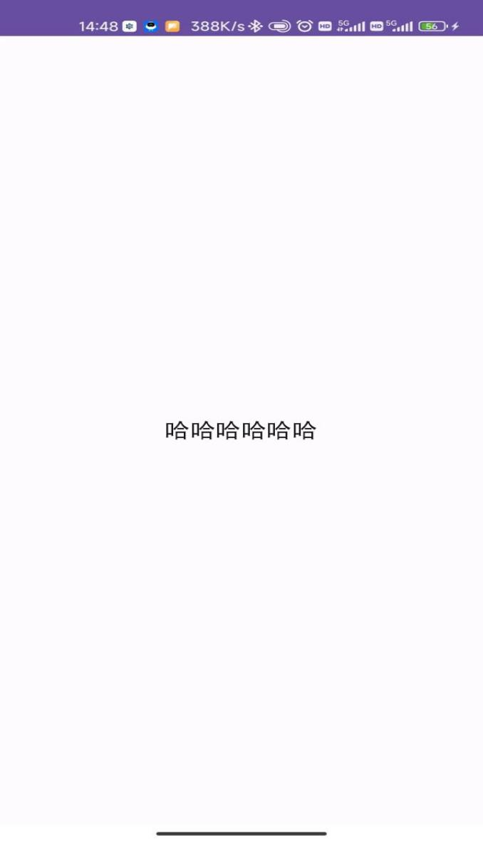

代码部分：
本次代码是在老师605、606的代码基础上进行改写的，下面说一下代码的逻辑
要求是两个APP之间进行通信。以606的MainActivity进行发送广播，代码如下，由于是进行两个APP之间的通信，所以核心代码是：
<?xml version="1.0" encoding="utf-8"?>
<manifest xmlns:android="http://schemas.android.com/apk/res/android"
xmlns:tools="http://schemas.android.com/tools">
<application
android:allowBackup="true"
android:dataExtractionRules="@xml/data_extraction_rules"
android:fullBackupContent="@xml/backup_rules"
android:icon="@mipmap/ic_launcher"
android:label="@string/app_name"
android:roundIcon="@mipmap/ic_launcher_round"
android:supportsRtl="true"
android:theme="@style/Theme.Study2"
tools:targetApi="31">
<activity
android:name=".MainActivity"
android:exported="true">
<intent-filter>
<action android:name="android.intent.action.MAIN" />
<category android:name="android.intent.category.LAUNCHER" />
</intent-filter>
</activity>
</application>
</manifest>

public class MainActivity extends AppCompatActivity {
EatReceiver eatReceiver;
@SuppressLint("StaticFieldLeak")
static TextView textView;
@Override
protected void onCreate(Bundle savedInstanceState) {
super.onCreate(savedInstanceState);
setContentView(R.layout.activity_main);
//动态注册广播接收器
IntentFilter intentFilter = new IntentFilter("android.intent.action.WuHu");
EatReceiver eatReceiver = new EatReceiver();
registerReceiver(eatReceiver,intentFilter);
//文本框
textView = findViewById(R.id.textView);
}
public static class EatReceiver extends BroadcastReceiver {
@Override
public void onReceive(Context context, Intent intent) {
textView.setText("哈哈哈哈哈哈");
}
}
}

